Mikroregion Chebsko – MěÚ Cheb, nám. Krále Jiřího z Poděbrad 14, 350 02 Cheb
-----------------------------------------------------------------------------------------------------------------

POZVÁNKA NA SHROMÁŽDĚNÍ MIKROREGIONU CHEBSKO,

které se bude konat dne 2. října 2014 od 14.00 hod. v budově Městského úřadu Cheb

Návrh programu :

- Schválení programu jednání
- Volba ověřovatelů zápisu
- Projekt „Podpora marketingu a rozvoje cestovního ruchu v Mikroregionu Chebsko“
- Projektové záměry
- Požadavky obcí
- Různé

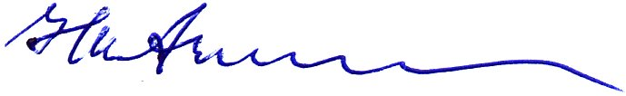

Mgr. Vladimír Hartmann
Předseda VR dobrovolného svazku obcí
Mikroregion Chebsko

Vyvěšeno:……………………..

Sejmuto:……………………….

